Міністерство освіти і науки України

ДЕРЖАВНИЙ ВИЩИЙ НАВЧАЛЬНИЙ ЗАКЛАД

«НАЦІОНАЛЬНИЙ ГІРНИЧИЙ УНІВЕРСИТЕТ»



ФІНАНСОВО-ЕКОНОМІЧНИЙ ФАКУЛЬТЕТ
Кафедра економічної кібернетики та інформаційних технологій

О.Ю. Чуріканова

МАТЕМАТИЧНЕ МОДЕЛЮВАННЯ СИСТЕМ.
МЕТОДИЧНІ РЕКОМЕНДАЦІЇ ДО ПРАКТИЧНИХ ЗАНЯТЬ

для студентів напряму підготовки 8.03050201 «Економічна кібернетика»

Дніпропетровськ
НГУ
2014

Чуріканова О.Ю.
Математичне моделювання систем. Методичні рекомендації до практичних занять студентів напряму підготовки 8.03050201 «Економічна кібернетика»/ О.Ю. Чуріканова. Нац. гірн. ун-т. – Д : НГУ, 2014. – 38 с.

Автори:
Чуріканова О.Ю.

Затверджено до видання редакційною радою ДВНЗ «НГУ» (протокол № __ від ХХ.ХХ.ХХ) за поданням методичної комісії напряму підготовки 8.03050201 «Економічна кібернетика» (протокол № 19 від 22.10.2014).

Методичні матеріали призначено для самостійної роботи студентів напряму 7.03050201 «Економічна кібернетика», 8.03050201 «Економічна кібернетика» під час підготовки частини дипломного проекту, пов'язаного із застосуванням економіко-математичних методів і моделей.

ЗМІСТ

ВСТУП 4
ЗАВДАННЯ №1 4
ПРОГНОЗУВАННЯ ТИМЧАСОВИХ РЯДІВ 4
Завдання 1.1. Прогнозування за допомогою ковзного середнього 4
Завдання 1.2. Прогнозування за допомогою лінії тренду 5
Завдання 1.3. Лінійний прогноз (регресія) 7
ЗАВДАННЯ №2 13
ВИРІШЕННЯ ОПТИМІЗАЦІЙНИХ ЗАДАЧ 13
Завдання 2.1. Оптимізація плану виробництва 13
Завдання 2.2. Транспортна задача 17
Завдання 2.3. Управління запасами 19
Завдання 2.4. Розподіл однорідних ресурсів 21
Задача 2.5. Призначення на посаду 24
Задача 2.6. Обґрунтування інвестиційних вкладень в розвиток підприємств методом динамічного програмування 26
Завдання 2.7. Ефективний портфель по Марковіцу 31

ВСТУП
Метою практичних занять є допомога студенту в здобутті теоретичних та практичних навичок з метою їх подальшого застосування в процесі написання тієї частини дипломного проекту, яка пов’язана з економіко-математичним моделюванням.
В процесі практичних занять, студентом виконується ряд розрахункових завдань, спрямованих на вирішення економіко-математичних задач різними методами: лінійного програмування, не лінійного програмування, прогнозування, динамічного програмування, побудови оптимізаційних задач управління виробництвом.

Інформаційною базою розрахункових завдань служать дані, зібрані студентом на переддипломній практиці щодо підприємства/організації за якими буде виконано написання дипломного проекту.

ЗАВДАННЯ №1

ПРОГНОЗУВАННЯ ТИМЧАСОВИХ РЯДІВ

Мета роботи - Навчитися виконувати прогнози на основі масивів даних.
Завдання роботи: Освоєння методів та підходів до прогнозування економічних систем.
Кінцева мета вивчення теми - здобути практичні навички у прогнозуванні економічних систем.
У результаті виконання роботи студент повинен:
виконувати прогнозування за допомогою ковзного середнього;
виконувати прогнозування за допомогою лінії тренда;
виконувати лінійний прогноз (регресія).

Завдання 1.1. Прогнозування за допомогою ковзного середнього

Підготувати масив даних, який включає статистику по досліджуваного підприємству, що включає два стовпці:
- період (день, тиждень, місяць, квартал, рік);
- показник (ціна, обсяг продажів, кількість продукції, що випускається і.т.ін.)
Не менш 30-ти періодів!
Виконати прогноз на наступний період методом ковзного середнього, використовуючи функцію СРЗНАЧ Excel.
Зробити висновки.
Приклад:
Припустимо, що у Вас є обсяги місячних продажів за останні 29 місяців. І ви хочете визначити, який обсяг продажів буде в 30 місяці (рис. 1.1).
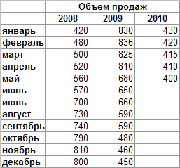
Рис.1.1. Вхідні дані для вирішення задачі
Наводимо цю таблицю в вид зрозумілий Excel, тобто щоб всі значення були в одному ряду.
Далі вводимо формулу розрахунку середнього по попереднім трьом (чотирьом, п'яти? Як самі виберіть.) значенням (см. В доданому прикладі). Найбільш зручно все-таки використовувати для розрахунку останні 3 значення, бо якщо враховувати більше, дані будуть надто усереднені, якщо менше - не будуть точними.
Використовуючи функцію автозаповнення для всіх наступних значень аж до 30, прогнозного місяця. Таким чином, функція розрахує прогноз на червень 2010 року. Згідно до прогнозних значень в червні продажі складуть близько 408 одиниць товару. Але зверніть увагу, що якщо тенденція падіння постійна, як у нашому прикладі, розрахунок прогнозу за середньою буде трохи завищеними, або буде як би «відставати» від реальних значень.

Завдання 1.2. Прогнозування за допомогою лінії тренду

На основі масиву даних з Завдяння 1, побудувати 5 точкових графіків і виконати побудову кожного з типів лінії тренда:
- експонентна;
- лінійна;
- логарифмічна;
- поліномінальна;
- статистична.
Додати на графіки відповідні рівняння і величину достовірності апроксимації R2. На основі отриманих результатів вибрати найбільш адекватну лінію тренду, зробити висновки.
Приклад.
Продемонструємо можливість прогнозування на прикладі визначення залежності висоти від часу вільного падіння тіла.
Заповніть даними робочий лист електронної таблиці, як показано нижче (рис. 1.2.).

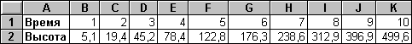
Рис.1.2. Вхідні дані для вирішення задачі

Побудуйте діаграму залежності висоти часу вільного падіння.
Апроксимуйте отриману криву за допомогою статистичної залежності. Для цього:
- встановіть курсор миші в межах діаграми і клацніть два рази по ній лівою кнопкою;
- виділіть дані діаграми, встановивши курсор на графіку і клацнувши кнопкою миші;
- виберіть з меню Вставка команду Лінія тренду. На екрані з'явиться вікно вибору лінії тренду.
Зробіть настройку лінії тренду:
- виберіть на вкладці "Тип" степенна апроксимація;
- виберіть на вкладці "Параметри" "Показувати рівняння на діаграмі";
- клацніть на кнопці OK.
Результат апроксимації показаний на рис. 1.
Як видно, отримана наступна апроксимуюча функція:
y = 5,0118x^{1,9995}.
Якби ми не знали з шкільного курсу фізики, що точна залежність y = gx2 / 2,
то за отриманою за допомогою Excel залежності можна було б передбачити, наприклад, що за час х = 20 сек тіло пролетить 1962 м.
Таким чином, як показує розглянутий приклад, Excel дозволяє не тільки визначати аналітичний вираз залежності табличним представленням даних, але і передбачати тенденцію їх зміни.
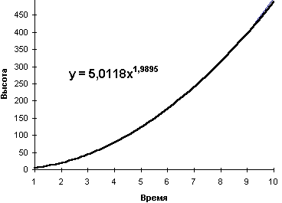

Рис. 1.3. Апроксимуюча крива

Завдання 1.3. Лінійний прогноз (регресія)

Підготувати лінійну вибірку даних, що складаються з двох стовпців (X і У),
наприклад:
- прибуток і ціна товару,
- прибуток і обсяги продажів,
- витрати і дохід,
- і.т.ін.
Не менш 20-ти наборів даних.
Виконати регресійний аналіз і спрогнозувати значення на наступний період за допомогою функції ТЕНДЕНЦІЯ.
Виконати перевірку лінійності/ не лінійності вибірки, побудувавши графік сформованого масиву даних: якщо цей взаємозв'язок носить лінійний характер, то лінія на графіку буде або прямою, або злегка похиленою в одну або іншу сторону, або горизонтальною. Це і буде найкращою підказкою про те, що взаємозв'язок є лінійним, і тому, в даному випадку, функція ТЕНДЕНЦІЯ - найзручніший спосіб регресійного аналізу. Однак, якщо лінія різко згинається в одному з напрямків, то це означає, що взаємозв'язок показників носить нелінійний характер.

Підготувати не лінійну вибірку даних, що складаються з двох стовпців (X і У), наприклад:
- кількість співробітників і обсяг продукції, що випускається;
- обсяг продажів нової продукції, приріст населення;
- виплати по основному кредиту, рівень зарплат.
Виконати регресійний аналіз і спрогнозувати значення на наступний період за допомогою функції РОСТ.
Зробити висновки.

Приклад:
Використання функції робочого аркуша ТЕНДЕНЦІЯ - це найпростіший спосіб обчислення регресійного аналізу. Припустимо, результати ваших спостережень внесені в осередку А1: А10, а дні місяця розташовані в осередках В1: В10, як на рис. 2. Виділіть комірки С1: С10 і введіть наступну формулу, використовуючи формулу масиву:
= ТЕНДЕНЦІЯ (А1: А10; В1: В10)
Ви отримаєте результат, показаний на рис 2.:
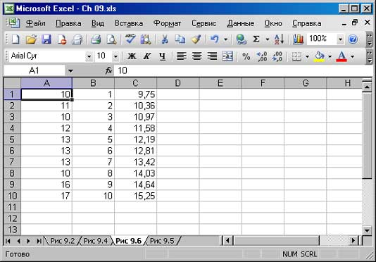

Рис.1.4. Приклад масиву даних для виконання регресійного аналізу

Розглядаючи даний метод прогнозування, слід звернути особливу увагу на наступні моменти.
Кожен результат в осередках С1: С10 виходить на основі однієї і тієї ж формули масиву, усередині якої "заховано" більш складний вираз. В даному випадку формула має наступний вигляд:
осередок С1: = 9,13 + 0,61 * 1;
осередок С2: - 9,13 + 0,61 * 2;
осередок СЗ: = 9,13 + 0,61 * 3.
Значення 9,13 являє собою довжину відрізка, який відсікається на осі ординат лінією прогнозу, тобто значення прогнозу в початковий момент. Значення 0,61 одно кутовому коефіцієнту лінії прогнозу, іншими словами, значення прогнозу змінюються в результаті змін дат проведення спостережень.
Оскільки всі значення прогнозу складаються на основі одних і тих же показників відрізка, який відсікається на осі ординат, і кутового коефіцієнта, прогноз не відображає змін, що відбуваються в часовому ряді. Наприклад, дані ряду різко змінюються між восьмим (10) і дев'ятим результатами спостережень (16). Ця зміна впливає на всі значення прогнозу, навіть значення прогнозу тимчасового відрізка (2), хоча і розташовується на шість результатів спостережень раніше, ніж ця зміна фактично відбулася.
В даному прикладі функція ТЕНДЕНЦІЯ обчислює прогноз, заснований на зв'язку між фактичними результатами спостережень і числами 1-10, які можуть відображати чи перших десять днів місяця, або перших десять місяців року. Excel висловлює перший аргумент як аргумент відомі-значення -у функції ТЕНДЕНЦІЯ, а другий - як аргумент функції відомі значення -х.
Якщо ви пропонуєте функції тенденція тільки перший аргумент – відомі значення у, то Excel вважає, що другий аргумент відомі значення х - являє собою ряд, що починається з 1 і закінчується числовим значенням відомі значення у, зазначеним вами. Якщо прийняти, що числа 1-20 розташовані в осередках В1: В20, то дві нижченаведені формули будуть еквівалентні:
= ТЕНДЕНЦІЯ (А1: А20)
= ТЕНДЕНЦІЯ (А1: А20; Bl: B2.0)
Уже згадувалося, що регресійний аналіз дозволяє виробляти перспективну оцінку більш віддаленого майбутнього. Однак регресійний прогноз, приклад якого наведено на рис. 2, поширюється за межі даних самого останнього фактичного спостереження. Але на практиці бажано скласти прогноз хоча б на перший, наступний за цим період тимчасового ряду (тобто на той, для якого ще немає результатів спостереження). Далі описується, як це можна зробити за допомогою функції ТЕНДЕНЦІЯ.
Застосовуючи дані робочого листа, представлені на рис. 2, введіть в комірку В11 число 11, а в комірку СІ - наступне:
= ТЕНДЕНЦІЯ (А1: А10; В1: B10; B11)
У прикладах функції тенденція, наведених вище, використовуються формули масиву. Є декілька причин для введення формул масиву. Одна з причин полягає в тому, що формули, результатом яких є масив значень, повинні вводитися як формули масиву. Попередні приклади повертали масив результатів. Даний приклад повертає тільки одне значення, тому формула може вводитися, як звичайно.
На рис 3. продемонстровані описані вище дії. Перший аргумент - А1: А10 - визначає дані спостережень базової лінії (відомі значення y), другий аргумент - В1: В10 - визначає тимчасові моменти, в які ці дані були отримані (відомі значення х). Значення 11 в комірці В11 є новим значенням x і визначає час, який зв'язується з перспективною оцінкою.
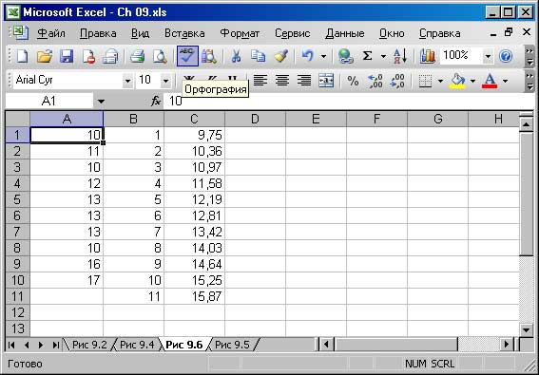

Рис.1.5. Результати прогнозу

Формула фактично говорить про наступне: "Якщо відомо, яким чином у значення в діапазоні А1: А10 співвідносяться з x значеннями в діапазоні В1: В10, то який результат y значення ми отримаємо, знаючи нове значення х тимчасового моменту, рівне 11 ? Отримане значення 15,87 є прогнозом на основі фактичних даних коли настане одинадцятий часовий відлік.
Ввівши в комірку В11 більше значень, ви зможете прогнозувати дані, більш пізнього тимчасового моменту, ніж безпосередньо наступного за поточним. Припустимо, що результати спостережень в осередках А1: А10 відображають щомісячні обсяги продажів з січня по жовтень 2011 року. В цьому випадку число 24, введене в комірку В11, визначатиме двадцять четвертий місяць, тобто грудня 2012 року. Виконуючи обчислення за допомогою функції ТЕНДЕНЦІЯ, отримуємо результат 23,8, який і буде відображати прогнозований обсяг продажів в грудні 2012 року, отриманий на основі фактичних результатів спостережень за період з січня по жовтень 2011 року.
Крім того, існує можливість одночасного прогнозування даних для декількох нових тимчасових моментів. Наприклад, введіть числа 11-24 в осередку В11: В24, а потім виділіть комірки С11: С24 і введіть за допомогою формули масиву наступне:
= ТЕНДЕНЦІЯ (А1: А10; В1; В10; В11: В24).
Excel поверне в осередки С11: С24 прогноз на тимчасові моменти з 11 по 24. Даний прогноз базуватиметься на зв'язку між даними спостережень базової лінії діапазону А1: А10 і тимчасовими моментами базової лінії з 1 по 10, зазначеними в осередках В1: В10.

Приклад: книжкова торгівля.
Уявімо, що менеджер із закупівель відділу «Книга-поштою» нещодавно розіслав клієнтам новий каталог, що рекламує роман, який отримав дуже високу оцінку критиків. Менеджер вважає, що слід заздалегідь замовити додаткову кількість примірників, щоб не опинитися в ситуації, коли книга закінчиться раніше, ніж перестануть приходити заявки на неї. Менеджер почав відслідковувати щоденні замовлення на роман, і реєструвати обсяги продажів, як це показано на рис. 4.
Тут демонструється, яким чином фактичні та прогнозовані дані фіксуються на стандартному лінійному графіку. Оскільки лінія наявних товарів різко вигинається вгору, менеджер приймає рішення скласти прогноз з використанням функції РОСТ. Як і при використанні функції ТЕНДЕНЦІЯ, користувач в даному випадку може генерувати прогнози, просто підставляючи нові значення х.
Щоб спрогнозувати результати 11-13 тижнів, слід ввести ці числа в осередку В12: В14, а потім за допомогою формули масиву в діапазон комірок С12: С14 ввести наступне:
= РОСТ (А2: А11; В2: В11; В12: В14)
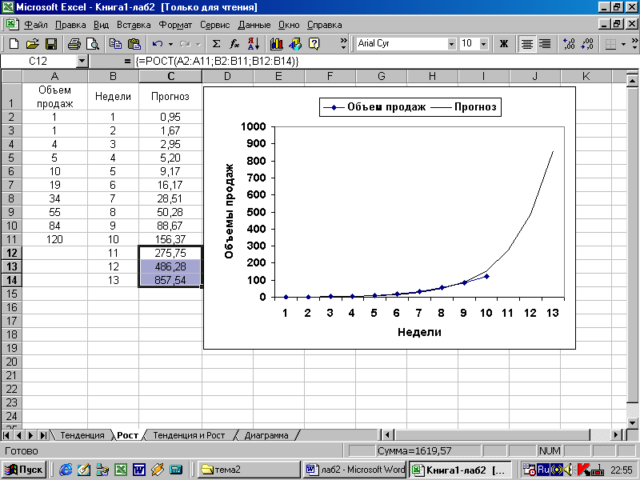
Рис. 1.6. Функція РОСТ при прогнозуванні нелінійних базових ліній (нелінійних трендів)

В осередках С12: С14 наведені значення попередньої оцінки кількості замовлень, яке може очікувати менеджер в наступні три тижні за умови, що поточна тенденція зростання залишиться незмінною. Однак слід враховувати, що такий оптимістичний прогноз на практиці, ймовірно, зазнає певних змін. Якщо при обчисленні прогнозу кількість планованих замовлень перевищить кількість клієнтів, від нього, швидше за все, слід просто відмовитися.
А що було б, якби в вищенаведеному прикладі замість функції РОСТ використовувалася функція ТЕНДЕНЦІЯ? В цьому випадку, оскільки аргумент відомих значень х носить лінійний характер, функція ТЕНДЕНЦІЯ видасть лінійні значення.
З рис. 5 видно, що ряд ТЕНДЕНЦІЯ в стовпці D описує пряму графіка. крива РОСТ в стовпці С набагато точніше відображає тенденцію перших десяти результатів спостережень, ніж лінія ТЕНДЕНЦІЯ.
На практиці буває краще скористатися не функцією РОСТ, а функцією ТЕНДЕНЦІЯ, навіть коли базова лінія носить нелінійний характер.
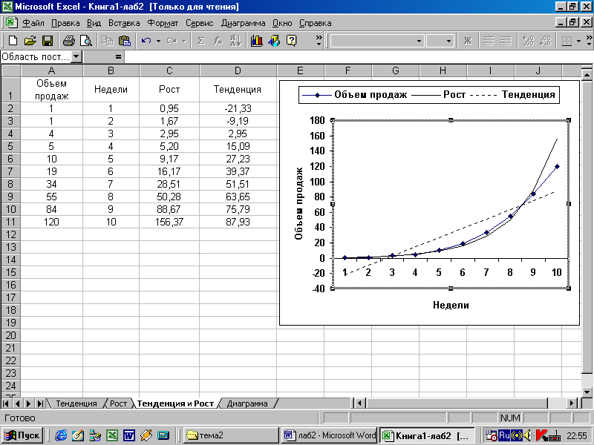

Рис. 1.7. Лінія тренда, побудована за допомогою функції РОСТ, дає на
основі нелінійної базової лінії набагато більш точний прогноз, ніж лінія тренда, побудована за допомогою функції ТЕНДЕНЦІЯ

ЗАВДАННЯ №2

ВИРІШЕННЯ ОПТИМІЗАЦІЙНИХ ЗАДАЧ

Мета роботи - Навчитися вирішувати оптимізаційні задачі різних типів
Завдання роботи: Освоєння методів та підходів до вирішення економічних оптимізаційних задач.
Кінцева мета вивчення теми - Здобути практичні навички у вирішенні задач оптимізації: управління запасами; управління ресурсами; управління перевозками; вирішенні задач оптимізації виробничих планів; моделюванні кадрової політики систем із за допомогою математичних моделей; моделюванні інвестиційної політики економічної системи засобами динамічного програмування.
У результаті виконання роботи студент повинен:
Уміти вирішувати оптимізаційні задачі різних типів на конкретних економічних прикладах.

Завдання 2.1. Оптимізація плану виробництва

Побудувати лінійну модель оптимізації плану виробництва і виконати її рішення засобами MS Excel з використанням надбудови Пошук рішення.
Для вирішення завдання підготувати дані:
- за видами своєї продукції/послуг, що надаються (найменування);
- видами та кількістю ресурсів на одиницю продукції (од. вим);
- цінами на продукцію/послуги (грн.).
Записати математичну модель задачі: цільову функцію та обмеження. Описати економічну постановку задачі.
Для вирішення завдання використовувати наступний приклад:
Постановка завдання.
Підприємство має запаси 4-х видів ресурсів (мука, жири, цукор, фінанси), з яких виробляється 2 види продуктів (хліб і батон) (табл. 2.1).

Таблиця 2.1.
Вхідні до задачі оптимізації виробництва
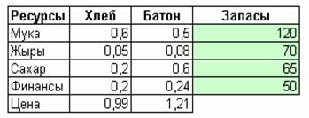
Відомі:
- норми витрат ресурсів на виробництво одиниці продукції;
- запаси ресурсів;
- ціни продуктів;
- попит на хліб.
Знайти оптимальний план виробництва, при якому дохід від реалізації виробленої продукції повинен бути максимальний.
Економіко-математична модель.
Знайти план (кількість хліба і батонів) такий, щоб
Дохід = 0,99 * Хліб + 1,21 * Батон → мах
при обмеженнях:
0,6 * Хліб +0,5 * Батон <= 120
0,05 * Хліб + 0,08 * Батон <= 70
0,2 * Хліб +0,6 * Батон <= 65
0,2 * Хліб + 0,24 * Батон <= 50
120 <= Хліб <= 150, а також Батон> = 0
Реалізація в Excel.
Створюємо таблицю з формулами, які пов'язують план, обмеження і цільову функцію (Дохід) (рис. 2.1.):
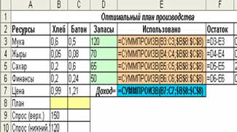
Рис. 2.1. Вирішення оптимізаційної задачі в Excel

В стовпці «Використано» в кожну клітинку вводимо формулу обчислення кількості використаних ресурсів: = СУММПРОИЗВ (Норма; План).
В комірку з Доходом вводимо формулу = СУММПРОИЗВ (Ціна; План).
Порада: якщо таблицю розмістити так, як показано, достатньо ввести формулу в першу клітинку, зафіксувати абсолютні координати плану (натиснути F4, щоб з'явилися символи $) і протягнути цю формулу (маркером автозаповнення) до рядка Ціна.
Запускаємо програму Пошук рішень командою Дані / Аналіз / Пошук рішення (В Excel 2007/2010) Сервіс / Пошук рішення (В Excel 2003 і нижче). В полях Встановити цільову комірку, Змінюючи осередки, Обмеження вводимо відповідні адреси осередків. Так як це лінійна модель, то не забуваємо фіксувати в вікні Параметри пошуку рішень перемикач на позицію Лінійна модель і невід'ємні значення. Натискаємо кнопку Виконати і у вікні Результати пошуку рішення виводимо звіт по стійкості.
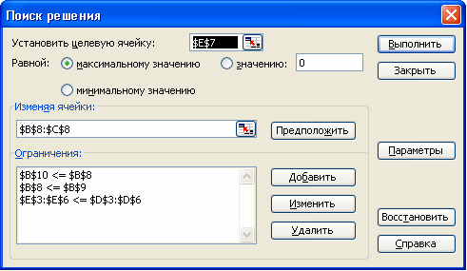
Рис. 2.2. Вікно надбудови «Пошук Рішення»
Результат: щоб отримати максимальний дохід в розмірі 219,1 д. Од. нам потрібно виробляти 150 од. хліба і 58,3 од. батона. Зі звіту по стійкості бачимо, що ресурс Цукор дефіцитний і його «Тіньова ціна» становить 2 д. Од., Це означає те, що якщо ми збільшимо цей ресурс на 1 од. наш дохід збільшиться на 2 і дорівнюватиме 221,1 д. од. Цікаво те, що «нормована вартість» хліба - позитивне число (0,6) означає, що примусове збільшення випуску цього продукту збільшить дохід на 0,6 д. Од. за кожну додаткову одиницю, оскільки ми самі занизили цю величину відповідно до попиту.

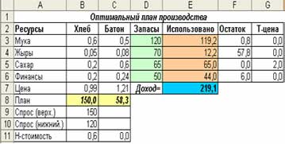
Рис. 2.3. Результат після оптимізації

Очевидно, що хліб і батони мають бути цілими числами, то після отриманого звіту та аналізу результату, ми можемо, наприклад, збільшити запас Сахару на 1 одиницю, знову запустити надбудову Пошук рішень і додати обмеження щодо цілочисельності плану. Оскільки при цьому обмеженні не можна виводити звіти, то спочатку краще його не вводити (як ми і зробили), а тільки після аналізу та можливих змін. Результат при заданих обмеженнях: щоб отримати максимальний прибуток у розмірі 221,1 д. Од. потрібно виробляти 150 од. хліба і 60 од. батонів.
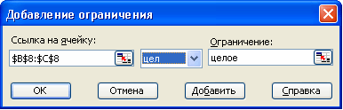
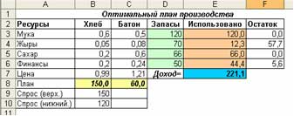
Рис. 2.4. Додавання цілочисельного обмеження

Асортиментне обмеження.
Асортимент - набір товарів в певній пропорції. Це досить поширене обмеження, особливо при випуску комплектів продуктів з одних і тих же ресурсів.
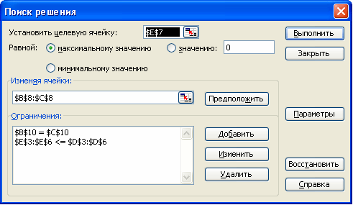
Рис. 2.5. Додавання обмеження на асортимент

Наприклад, з металевого дроту потрібно справити гайки і болти різних діаметрів в певному комплекті. Ми залишимо нашу задачу про хліб і батони, але тільки приберемо обмеження на попит і додамо асортиментне обмеження в такому співвідношенні Хліб / Батон = 3 / 1,2, тобто, 1,2Хлеба = 3Батона.
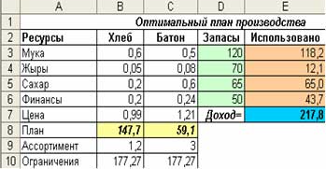
Рис. 2.6. Результат оптимізації після додавання обмеження на асортимент

У рядку Обмеження водимо формули 1,2 * Хліб і 3 * Батон відповідно. Потім запускаємо програму Пошук рішень і додаємо обмеження на асортимент. Отримуємо результат, де при заданому асортименті отримаємо максимальний дохід (217,7), якщо будемо виробляти 147,7 од. хліба і 59,1 од. батонів. Знову ми можемо вивести звіт по стійкості зробити певний аналіз і після цього додати цілочисельне обмеження на план.

Завдання 2.2. Транспортна задача

Виконати постановку і рішення транспортної задачі по досліджуваному об'єкту.
Можливі об'єкти оптимізації:
- перевіз вантажів в мережі компанії
- мінімізація витрат на перевезення сировини
- і.т.ін.
Описати економічну постановку задачі. Виконати її рішення засобами електронних таблиць Excel.
Приклад вирішення задачі.
Постановка завдання.
На замовлення будівельної компанії пісок перевозитися від трьох постачальників (кар'єрів) п'ятим споживачам (будівельним майданчикам). Вартість на доставку включається у собівартість об'єкта, що супроводжується, тому будівельна компанія зацікавлена забезпечити потреби своїх будівельних майданчиків в піску найдешевшим способом.
Дано: запаси (пропозиції) піску на кар'єрах (постачальників); потреби (попит) піску будівельних майданчиків (споживачів); витрати (ціна) на транспортування між кожною парою «постачальник-споживач».
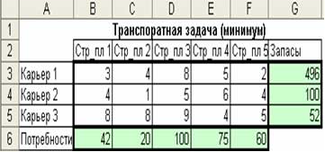
Рис. 2.7. Вхідні дані до транспортної задачі оптимізації

Потрібно знайти схему оптимальних перевезень для задоволення потреб (звідки і куди), при якому загальні витрати були б мінімальними.
Економіко-математична модель.
Знайти План перевезень при якому
Заг_витрати = План * Цена_перевезень → min
При обмеженнях: ввезено = Потреби; Вивезено <= Запаси і План> = 0

Реалізація в Excel.
Створюємо таблицю з формулами, які пов'язують план, обмеження і цільову функцію (Об_витрати):
стовпець Вивезено заповнюємо формулою: = СУММ (План_кар’єри);
рядок ввезено заповнюємо формулою: = СУММ (План_буд_майд);
в стовпець Залишок вводимо формулу: Запас-Вивезено;
в цільову комірку (Заг_витрати) вводимо формулу: = СУММПРОИЗВ (Ціна; План).
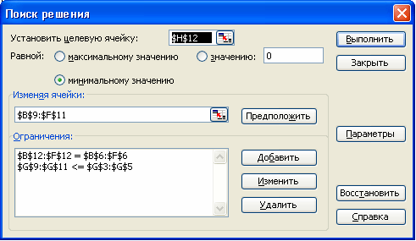

Рис. 2.8. Налаштування Пошуку рішень для вирішення транспортної задачі
Запускаємо програму Пошук рішень командою Дані / Аналіз / Пошук рішення (В Excel 2007/2010) Сервіс / Пошук рішення (В Excel 2003 і нижче). В полях Встановити цільову комірку, Змінюючи осередки, Обмеження - вводимо відповідні адреси осередків. Так як це лінійна модель, то не забуваємо фіксувати в вікні Параметри пошуку рішень перемикач на позицію Лінійна модель і невід'ємні значення. Натискаємо кнопку Виконати і у вікні Результати пошуку рішення виводимо звіт по стійкості.

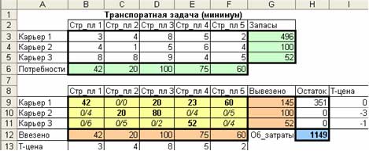
Рис. 2.9. Результат вирішення транспортної задачі
Аналіз результатів.
Мінімальні витрати на транспортування становлять 1149 г. Од.
Нормована вартість показує, до якого значення потрібно зменшити витрати на перевезення, що б невигідні маршрути стали вигідними.
Тіньові ціни запасів постачальників є негативні числа, вони показують, як зменшитися Заг_витрати при збільшенні дефіцитних запасів постачальників. Тіньові ціни потреб споживачів вказують, як збільшиться Заг_витрати при збільшенні потреб.

Завдання 2.3. Управління запасами

Підготувати оптимальний план управління запасами досліджуваного об'єкта.
Записати математичну постановку задачі: цільову функцію та обмеження. Описати економічну постановку задачі.
Для вирішення завдання використовувати приклад:
Постановка завдання.
За статистикою середні витрати на утримання запасів становлять майже третину вартості цих запасів. Це дуже багато, і це показник зростає з ускладненням сучасного виробництва, де номенклатура всього, що використовується, вимірюється десятками і сотнями тисяч найменувань, і тому дуже високий ризик збою або зупинки виробництва через відсутність хоча б однієї складової.
Запаси на виробництві - це предмети, які стають частиною продукції або вносять вкладення у виробництво: сировина, готова продукція, комплектуючі, допоміжні матеріали і т. ін. Запаси у сфері послуг (магазин, салони, пошта, банки, ресторани, служби прокату і т . ін.) - це товари на продаж, запасні частини, гроші, їжа, транспортні засоби, атракціони.
Якщо запасів багато, це, одночасно добре (надійно забезпечується попит) і погано (великі витрати на зберігання) - тому повинна бути «золота середина» у вигляді оптимального запасу.
Оптимально управляти запасом - значить, визначити такі моменти і обсяги поставки для поповнення запасів, що б мінімізувати загальні витрати на створення й одержання запасів відповідно з їх використанням (попит).
Припущення: фіксований розмір замовлення; стабільні попит; миттєве поповнення запасу; відсутності дефіциту на готову продукцію.
Вперше цю модель визначив Р. Уільсон (R.Wilson) в 1927 році, моделб носить назву «формула Уїльсона»:

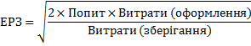

В англомовній літературі оптимальний запас називається економічний розмір замовлення, ЕРЗ (Economic Order Quantity, EOQ).
У нашому випадку потрібно визначити оптимальний розмір замовлення чотирьох товарів, для кожного і них відомі ціни для покупки, попит, витрати на оформлення та зберігання одиниці продукції, а також обмеження на розмір складу і торбу фінансування покупки.
Економіко-математична модель.
Знайти оптимальний план замовлення, щоб:
Загальні витрати = Витрати на оформлення + Витрати на зберігання → min.
При обмеженнях: Зайнята площа на складі <= Площа складу; Фінансування покупки <= Бюджет; План> = 0.
Реалізація в Excel.
Створюємо таблицю з формулами, які пов'язують план, обмеження і цільову функцію (ОЗ) (рис. 2.10):
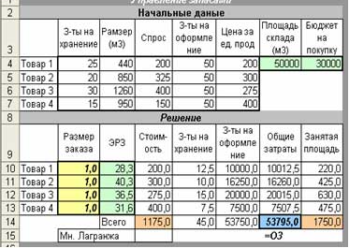
Рис. 2.10. Вхідні дані для побудови моделі
в стовпець ЕРЗ (економічний розмір замовлення) вводимо формули Уїльсона;
стовпець Вартість вводимо формули: Розмір замовлення * Ціна;
в стовпець Витрати на зберігання вводимо формули: (Розмір замовлення * Витрати на хр.) / 2;
в стовпець Витрати на оформлення вводимо формули: (Витрати на оформ. * Попит) / Розмір замовлення;
в стовпець Загальні витрати вводимо формули суми стовпців Витрати на зберігання та оформлення;
стовпець Зайнята площа заповнюємо формулами: (Розмір замовлення * Розмір товару) / 2;
в рядок Всього вводимо формули суми за відповідними стовпцями.
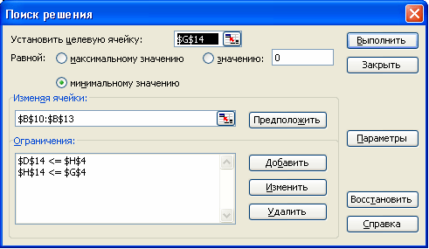
Рис. 2.11. Налаштування надбудови Пошук рішення для вирішення моделі
Запускаємо програму Пошук рішень командою здана / Аналіз / Пошук рішення (В Excel 2007/2010) Сервіс / Пошук рішення (В Excel 2003 і нижче) (рис.2.11). В полях Встановити цільову комірку, Змінюючи осередки, Обмеження вводимо відповідні адреси осередків. Не забуваємо фіксувати в вікні Параметри пошуку рішень перемикач на позицію невід'ємні значення. Натискаємо кнопку Виконати і у вікні Результати пошуку рішення виводимо звіт по стійкості.
Розміри отриманих замовлень менше оптимальних (ЕРЗ), оскільки вони обмежені бюджетом фінансування покупки товарів. Множник Лагранжа вказує на можливість зменшення загальних витрат при збільшенні бюджету.

Завдання 2.4. Розподіл однорідних ресурсів

Виконати постановку і рішення економіко-математичної моделі розподілу однорідних ресурсів. Записати цільову функцію та обмеження. Описати економічну постановку задачі.

Приклад.

Постановка завдання (рис. 2.12).
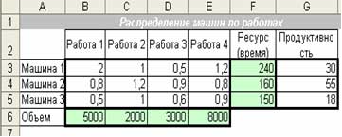
Рис. 2.12. Вхідні дані для вирішення моделі

Знайти оптимальний розподіл 3-х машин по 4-х роботах, щоб за умови виконання заданих обсягів загальна вартість всіх вироблених робіт була б мінімальною.
Початкові дані: матриця собівартості робіт; ресурси машин (час); продуктивність машин; обсяг робіт.
Економіко-математична модель.
Знайти таку матрицю розподілу ресурсів, щоб
Загальні витрати = Матриця_собівартості * Матриця_розподілу → min
При обмеженнях: Зроблено = Обсяг;
використані ресурси <= Ресурси; Матриця_розподілу > = 0.
Реалізація в Excel.
Створюємо таблицю з формулами, які пов'язують план, обмеження і цільову функцію (Вартість) (рис. 2.13):
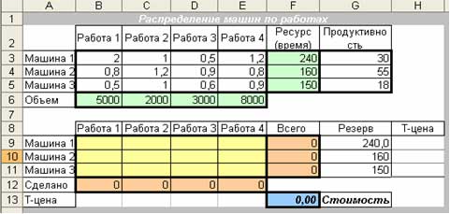
Рис. 2.13. Вирішення моделі в Excel
стовпець Всього заповнюємо формулою суми по рядках Матриця_розподілу;
стовпець Резерв заповнюємо формулою: Ресурс-Всього;
рядок Зроблено заповнюємо формулою: = СУММПРОИЗВ (Продуктивність; Работа_n);
в цільову комірку вводимо формулу: = СУММПРОИЗВ (Матриця_собівартості; Матриця_розподілу).
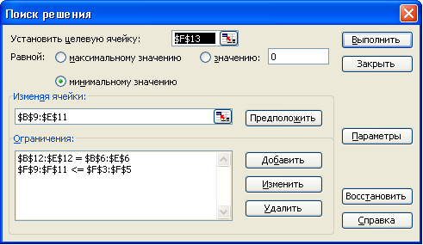

Рис. 2.14. Налаштування надбудови Пошук рішення для вирішення моделі
Запускаємо програму Пошук рішень (рис. 2.14) командою Дані /Аналіз /Пошук рішення (В Excel 2007/2010) Сервіс / Пошук рішення (В Excel 2003 і нижче). В полях Встановити цільову комірку, Змінюючи осередки, Обмеження вводимо відповідні адреси осередків. Так як це лінійна модель, то не забуваємо фіксувати в вікні Параметри пошуку рішень перемикач на позицію Лінійна модель і невід'ємні значення. Натискаємо кнопку Виконати і у вікні Результати пошуку рішення виводимо звіт по стійкості.
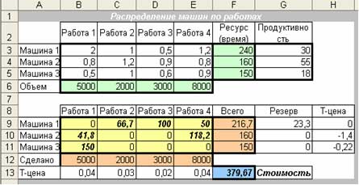
Рис. 2.15.Результати обчислення моделі

Аналіз результатів.
При оптимальному плані (рис. 2.15) загальні витрати становлять 379,67 д. Од., При чому 1-я машина не завантажена повністю, її резерв становить 23,3.
Тіньові ціни повністю використаних ресурсів показують, що із збільшенням їх ресурсу загальні витрати зменшаться. Тіньові ціни обсягів робіт показують, як будуть збільшуватися загальні витрати при збільшенні обсягів робіт.
Нормовані вартості вказують на скільки збільшитися загальна вартість робіт, якщо ми примусово поставимо машину на «невигідну роботу».

Задача 2.5. Призначення на посаду

Виконати розрахунок оптимального призначення на посаду в досліджуваній компанії.
Записати цільову функцію, обмеження, описати економічну постановку задачі.
(Посади в прикладі позначені як Посада 1,2 .... - Розписати посади для своєї компанії).
Приклад.
Постановка завдання.
Назва і завдання відповідної моделі про призначення (assignment problem) - безпосередньо виходити від практичної кадрової ситуації, коли претендентів потрібно призначити на вакантні посади найкращим чином.
Критерій максимізації загального афекту використовується тоді, коли відомі про кожного претендента задані оцінки здатності виконання певної функції (чим вище, тим краще), мінімізації - коли, скажімо, для кожного претендента задана величина витрат на його підготовку для певної діяльності (чим вище, тим гірше ).
Приклад. Підприємство оголосило набір працівників для нового цеху - вказало назви семи посад і кількість вакансій по кожній з них. Кадрова служба зібрала від 18 претендентів на ці посади, провела тестування з кожної з них і за результатами визначила 5 груп з однаковими оцінками і можливостями, отримали відповідно таблицю середніх оцінок їх умінь і знань.
Потрібно призначити на вакантні посади претендентів таким чином, що б загальна ефективність виконання ними відповідних обов'язків була максимальною.
Особливість - наявність високої оцінки ще не гарантує успіх, оскільки метою оптимізації про призначення є максимальний загальний ефект. Економіко-математична модель.
Знайти таку матрицю призначень, щоб
Загальний ефект = Матриця_оцінок * Матриця_призначень → мах
При обмеженнях: Призначено <= Встого_претендентів;
Зайнято = Всього_вакансій.
Матриця_призначень> = 0.
Реалізація в Excel.
Створюємо таблицю з формулами (рис. 2.16), які пов'язують план, обмеження і цільову функцію (Заг_ефект):
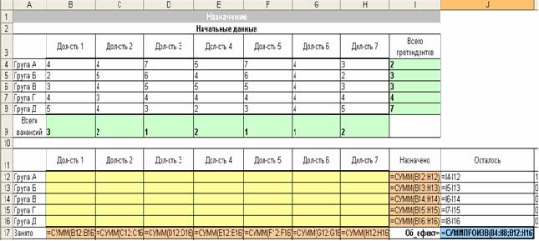
Рис. 2.16. Реалізація моделі в Excel

в стовпець Призначено вводимо формулу суми по термінах матриці призначено;
в стовпець Залишилося вводимо формулу Всього претендентів-Призначено;
в рядок Зайнято вводимо формулу суми по стовпцях матриці призначено;
цільову комірку заповнюємо формулою: = СУММПРОИЗВ (Матриця_оцінок; Матриця_призначень).

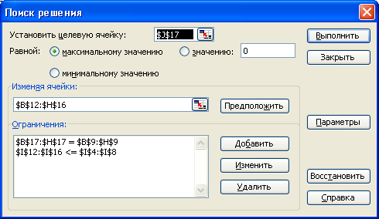

Рис. 2.17. Налаштування надбудови Пошук рішень для вирішення моделі

Запускаємо програму Пошук рішень (Рис. 2.17) командою Дані / Аналіз / Пошук рішення (В Excel 2007) Сервіс / Пошук рішення (В Excel 2003 і нижче). В полях Встановити цільову комірку, Змінюючи осередки, Обмеження вводимо відповідні адреси осередків. Так як це лінійна модель, то не забуваємо фіксувати в вікні Параметри пошуку рішень перемикач на позицію Лінійна модель і невід'ємні значення. Натискаємо кнопку Виконати і у вікні Результати пошуку рішення виводимо звіт по стійкості (Рис. 2.18).

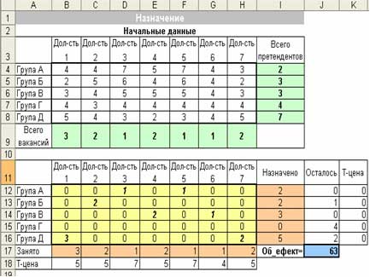
Рис. 2.18. Результати вирішення моделі
Аналіз результатів.
Оптимальний план призначень (дивись таблицю) забезпечує загальну ефективність 63.
Тіньові ціни для претендентів показують на скільки зміниться цільова функція при збільшенні даного претендента на 1 од. Тіньові ціни для вакансій показують «цінність» відповідних посад.
Нормовані вартості для нульових призначень означають:
- на скільки потрібно збільшити оцінку, щоб можна було претендувати на призначення;
- на скільки зменшитися загальна ефективність, якщо на посаду буде призначений цей «невигідний» претендент.

Задача 2.6. Обґрунтування інвестиційних вкладень в розвиток підприємств методом динамічного програмування

Порядок виконання роботи:
1. Вивчити приклад виконання роботи.
2. Вирішити задачу динамічного програмування для свого підприємства
3. Зробити висновки.

Методичні вказівки до виконання завдання.
Розглянемо застосування методу динамічного програмування на прикладі розподілу капіталовкладень між 4-ма підприємствами. Нехай загальна сума коштів, що інвестуються в розвиток складає не більше 5-ти мільйонів гривень. На основі техніко-економічних розрахунків встановлено, що в результаті реконструкції в залежності від кількості витрачених коштів підприємства будуть мати продуктивність, приведену в табл. 2.1. Необхідно визначити оптимальний розподіл коштів між підприємствами, що забезпечує максимальне збільшення продуктивності підприємств. Таким чином, в цій оптимізаційній задачі використовується критерій - сумарна продуктивність підприємств.
Таблиця 2.1.
 | Кошти, що вкладаються в розвиток (млн. грн.)
№ підприємства | 0 | 1 | 2 | 3 | 4 | 5
 | Продуктивність в результаті розвитку (тис. т.)
1 | 400 | 500 | 550 | 700 | 750 | 1000
2 | 4000 | 4200 | 4300 | 4500 | 4600 | 4700
3 | 0 | 100 | 400 | 800 | 850 | 900
4 | 600 | 750 | 900 | 950 | 1100 | 1200

Нехай х1, х2, х3, х4 - капіталовкладення в розвиток відповідно першого, другого, третього і четвертого підприємства, 0≤ хi ≤ 5, i = 1,4. Позначимо f1 (x), f2 (x), f3 (x), f4 (x) - функції зміни продуктивності першого, другого, третього і четвертого підприємства при вкладенні в їх розвиток х млн. грн. Цим функціям відповідають рядки 1, 2, 3, 4 в табл.1. Визначимо максимум функції цілі:
F (х1, х2, х3, х4) = f1 (x) + f2 (x) + f3 (x) + f4 (x).
При цьому на капіталовкладення х1, х2, х3, х4 накладені обмеження
х1 + х2 + х3 + х4 = А, млн. грн.
В основі методу динамічного програмування, використаного для вирішення поставленого завдання, лежить принцип оптимальності.
Згідно з цим принципом, вибравши деякий початковий розподіл ресурсів, виконуємо багатокрокову оптимізацію, причому на найближчому кроці вибираємо такий розподіл ресурсів, щоб він у сукупності з оптимальним розподілом на всіх наступних кроках приводив до максимального виграшу на всіх наступнихкроках, включаючи даний.
Виділимо в нашій задачі 3 кроки:
- А млн. грн. вкладаються в перше, друге підприємства одночасно;
- А млн. грн. вкладаються в перше, друге, третє підприємства разом;
- А млн. грн. вкладаються в чотири підприємства одночасно.
Позначимо: F1,2 (А), F1,2,3 (А), F1,2,3,4 (А) - відповідно оптимальні розподіли коштів для першого, другого і третього кроків.
Алгоритм методу динамічного програмування складається з двох етапів. На першому етапі виконується умовна оптимізація, яка полягає в тому, що для кожного з трьох кроків знаходять умовний оптимальний виграш для F1,2 (А), F1,2,3 (А), F1,2,3,4 (А). На другому етапі виконується безумовна оптимізація. Використовуючи результати першого етапу, знаходять величини капіталовкладень в розвиток підприємств х1, х2, х3, х4, що забезпечують максимальну продуктивність групи підприємств.
Перший етап включає наступні кроки:
1) Обчислення максимуму критерію оптимізації для різних значень капіталовкладень х = 0, 1, 2, 3, 4, 5, які використовуються тільки для підприємств 1 і 2 Розрахунок ведеться за формулою:
F1,2 (А) = max [f1 (x) + f2 (A - x)];
0 ≤ x ≤ 5;
0 ≤ A ≤ 5.
Результати розрахунку представлені в табл.2.2.
Таблиця 2.2.
 |  | х₂ = А - х
х₁ | f₁( x) | 0 | 1 | 2 | 3 | 4 | 5
 |  | f₂( А - x )
 |  | 4000 | 4200 | 4300 | 4500 | 4650 | 4700
0 | 400 | 4400 | 4600 | 4700 | 4900 | 5050 | 5100
1 | 500 | 4500 | 4700 | 4800 | 5000 | 5150
2 | 550 | 4550 | 4750 | 4850 | 5050
3 | 700 | 4700 | 4900 | 5000
4 | 750 | 4750 | 4950
5 | 1000 | 5000

Наприклад, для того, щоб визначити F1,2 (2), треба обчислити

f1 (2) + f2 (0) = 550 + 4000 = 4550;
f1 (1) + f2 (1) = 500 + 4200 = 4700;
f1 (0) + f2 (2) = 400 + 4300 = 4700.

Найбільше з отриманих значень буде F1,2 (2). Решта F1,2 (х) виходять як найбільше значення кожної діагоналі в таблиці (ці значення в таблиці підкреслені:

F2 (0) = 4400; F2 (1) = max (4600, 4500) = 4600;
F2 (2) = max (4550, 4700, 4700) = 4700;
F2 (3) = max (4700, 4750, 4800, 4900) = 4900;
F2 (4) = max (4750, 4900, 4850, 5000, 5050) = 5050;
F2 (5) = max (5000, 4950, 5000, 5050, 5100, 5100) = 5150.

2) Обчислення максимуму критерію оптимізації для різних значень капіталовкладень х = 0, 1, 2, 3, 4, 5, які використовуються тільки для підприємств 1,2 і 3.
Розрахунок ведеться за формулою
F1,2,3 (А) = max [F1,2 (A) + f3 (A - x)];
0 ≤ x ≤ 5;
0 ≤ A ≤ 5.
Результати розрахунків занесемо в табл.2.3, яка аналогічна табл.2.2, тільки замість f1 (x) в ній вказані значення F2 (А), а f2 (A - x) замінена на f3 (A - x).
Таблиця 2.3.
 |  | х₃ = А - х
A | F_{1,2}(A) | 0 | 1 | 2 | 3 | 4 | 5
 |  | f₃( А - x )
 |  | 0 | 100 | 400 | 800 | 850 | 900
0 | 4400 | 4400 | 4500 | 4800 | 5200 | 5250 | 5300
1 | 4600 | 4600 | 4700 | 5000 | 5400 | 5450
2 | 4700 | 4700 | 4800 | 5100 | 5500
3 | 4900 | 4900 | 5000 | 5300
4 | 5050 | 5050 | 5150
5 | 5150 | 5150
Значення F1,2,3 (A) будуть наступними:
F1,2,3 (0) = 4400; F1,2,3 (1) = 4600; F1,2,3 (2) = 4800;
F1,2,3 (3) = 5200; F1,2,3 (4) = 5400; F1,2,3 (5) = 5500.
3) Обчислення максимуму критерію оптимізації для різних значень капіталовкладень х = 0, 1, 2, 3, 4, 5, які використовуються для всіх підприємств.
Розрахунок ведеться за формулою
F1,2,3,4 (А) = max [F1,2,3 (A) + f4 (A - x)];
0 ≤ x ≤ 5;
0 ≤ A ≤ 5.
Результати розрахунків заносимо в табл.2.4.
Таблиця 2.4.
 |  | х₄ = А – х
A | F_{1,2,3}(А) | 0 | 1 | 2 | 3 | 4 | 5
 |  | f₄( А - x )
 |  | 600 | 750 | 900 | 950 | 1100 | 1200
0 | 4400 | 5000 | 5150 | 5300 | 5350 | 5500 | 5600
1 | 4600 | 5200 | 5350 | 5500 | 5550 | 5700
2 | 4800 | 5400 | 5550 | 5700 | 5750
3 | 5200 | 5800 | 5950 | 6100
4 | 5400 | 6000 | 6150
5 | 5500 | 6100

Значення F1,2,3,4 (А) в результаті розрахунку будуть наступними:
F1,2,3,4 (0) = 5000; F1,2,3,4 (1) = 5200;
F1,2,3,4 (2) = 5400; F1,2,3,4 (3) = 5800;
F1,2,3,4 (4) = 6000; F1,2,3,4 (5) = 6150.
На цьому перший етап розв'язання задачі динамічного програмування закінчується.
Перейдемо до другого етапу розв'язання задачі динамічного програмування - безумовної оптимізації. На цьому етапі використовуються табл.2.4,2.3,2.2. Визначимо оптимальні капіталовкладення в розвиток підприємств для А = 0, 1, 2, 3, 4, 5 Для цього виконаємо наступні розрахунки.
1) Нехай обсяг капіталовкладень, виділений на розвиток підприємств, складає А = 5 млн. грн.
Визначимо обсяг капіталовкладень на розвиток четвертого підприємства. Для цього використовуємо табл.2.4. Виберемо на ній діагональ, відповідну А = 5 - це значення 6100, 6150, 6100, 5750, 5700, 5600. З цих чисел візьмемо максимальне F1,2,3,4 (5) = 6100 тис. т. Відзначаємо стовпець, в якому стоїть ця величина. Далі визначаємо у відзначеному стовпчику обсяг капіталовкладень в четверте підприємство х4 = 1.
На розвиток першого, другого і третього підприємств залишається
А = 5 - х4 = 4 млн. Грн.
2) Визначимо обсяг капіталовкладень, виділений на розвиток третього підприємства.
Для цього використовуємо табл.3. Виберемо в цій таблиці діагональ, відповідну А = 4 - це значення 5050, 5000, 5100, 5400, 5250. Відзначаємо стовпець, в якому стоїть максимальна (підкреслена) величина продуктивності F1,2,3,4 (4) = 5400 тис.т. Визначаємо значення х3 = 3 млн. грн. у відзначеному стовпчику.
3) На розвиток першого і другого підприємства залишається сума
А = 5 - х4 - х3 = 1 млн. грн.
Визначимо обсяг капіталовкладень на розвиток другого підприємства. Використовуємо для цього табл.2.2. Виберемо в таблиці діагональ, відповідну А = 1 - це значення 4500, 4600, 4300. Відзначаємо стовпець з максимальною величиною продуктивності F1,2 (1) = 4600 тис.т. Тоді в цьому стовпці х2 = 1 млн. грн .
4) Визначимо обсяг капіталовкладень на розвиток першого підприємства. Так як виділені капіталовкладення вичерпані х2 + х3 + 1+ х4 = 5, то на розвиток першого підприємства кошти не виділяються.
Таким чином, для капіталовкладень обсягом А = 5 млн. Грн. оптимальним є вкладення в розвиток другого підприємства 1 млн. грн., третього 3 млн. грн., четвертого - 1 млн. грн., в розвиток першого підприємства кошти не виділяються. При цьому сумарна продуктивність чотирьох підприємств складе 5750 тис.т.

Завдання 2.7. Ефективний портфель по Марковіцу

Необхідно розрахувати оптимальні частки фінансових активів у портфелі, виходячи з необхідного рівня ризику, на основі теорії Марковіца.
Порядок виконання роботи:
1. Вивчити приклад до виконання роботи.
2. Побудувати модель для свого підприємства (це може бути кредитний, інвестиційний та ін. Види портфелів)
3. Зробити висновки.

Якщо ви уявляєте для себе набір акцій, з яких хотіли б сформувати свій інвестиційний портфель, то для кожної з них слід розрахувати оптимальні частки. При цьому потрібно мати уявлення про такі параметри як очікувана дохідність, очікуваний рівень ризику і кореляція. Розглянемо їх більш детально.
Таблиця 2.5.
Дохідність акцій
Період, рік | 1 | 2 | 3 | 4 | 5
Дохідність, % | 7 | -4 | 16 | 21 | -3

Очікувана прибутковість акції розраховується на основі її історичної прибутковості за попередні періоди і дорівнює їх середньому арифметичному. У табл. 2.5. представлена ​​прибутковість активу за п'ятирічний інтервал часу з періодом один рік. Середнє арифметичне дохідностей за п'ять років складе 7,8%, що і буде величиною очікуваної дохідності. Для визначення очікуваної дохідності всього портфеля в цілому, потрібно підсумовувати добуток очікуваної дохідності окремих паперів, що входять у цей портфель на їх частку. Формула представлена ​​нижче:
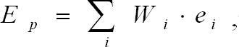
де E_{p} - очікувана прибутковість портфеля, e_{i} - очікувана прибутковість i-го фінансового інструменту, що входить в портфель, W_{i} - частка i-го фінансового інструменту в портфелі. Очевидно, що Σ Wi = 1.
Іноді як очікуваної прибутковості акції беруть величину потенційного зростання (upside) з аналітичних досліджень по компанії. Але ми будемо діяти згідно з класичною портфельною теорією, в якій для розрахунків використовуються історичні значення.
Ступінь можливого відхилення дохідності акції від очікуваного значення, визначають через дисперсію. Дисперсія є показником розсіювання фактичних величин прибутковості акції навколо її середньої прибутковості, тобто очікуваної. Формула, за якою обчислюється дисперсія, напевно знайома багатьом ще зі школи, коли її використовували для визначення похибки вимірювань в лабораторних роботах з фізики. Вона має наступний вигляд:
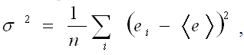
де e_{i} - дохідність акції за i-ий період, <e> - середнє значення акції за весь аналізований часовий інтервал, n - кількість часових періодів, а σ² - дисперсія дохідності акції на даному часовому інтервалі. Як приклад, знову візьмемо дані з табл. 2.5. і обчислимо по ним дисперсію активу за п'ять років. Тут <e> - середнє значення прибутковості акції за аналізований часовий інтервал, тобто її очікувана прибутковість, рівна 7,8%. Тоді отримуємо:
((7-7,8) 2 + (-4-7,8) 2 + (16-7,8) 2 + (21-7,8) 2 + (-3-7,8) 2) / 5 = 99,4.
Зауважимо, що розмірність дисперсії - відсоток в квадраті. Показником з такою розмірністю користуватися не завжди зручно, оскільки сама прибутковість акції вимірюється у відсотках. Тому з дисперсії витягують квадратний корінь, отримуючи, таким чином, стандартне (або середньоквадратичне) відхилення, яке в нашому випадку і визначає нам рівень очікуваного ризику. Тоді σ для одного активу має вигляд:
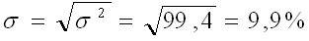
На жаль, стандартне відхилення σ_{p} всього портфеля не пов'язане з σ кожної що входить в нього акції таким простим співвідношенням, як у випадку з очікуваною прибутковістю. Для визначення рівня ризику портфеля вводиться ще одна математична дія - обчислення коваріації.
Коваріація показує нам ступінь взаємозв'язку двох випадкових величин. Її значення можуть бути як позитивними, так і негативними. При цьому, чим більше абсолютне значення коваріації, тим тісніше зв'язок. Якщо коваріація позитивна, то при зміні однієї величини інша буде змінюватися в тому ж напрямку. Якщо коваріація негативна, дві величини будуть змінюватися в протилежних напрямках. В разі нульової коваріації (близької до нуля) вважається, що зв'язок між випадковими величинами відсутній. Розглянемо ковариацію між двома акціями A і B. Формула для її обчислення має вигляд:
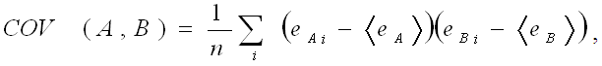
де e_{Ai} - дохідність акції А за i-ий період, e_{Bi} - дохідність акції В за i-ий період, <e_{A}>, <e_{B}> - середні (очікувані) дохідності акцій А і B за весь аналізований часовий інтервал.
Таблиця 2.6.
Коваріація двох акцій
Період, рік | 1 | 2 | 3 | 4 | 5
Дохідність А, % | 10 | -12 | 23 | 11 | -2
Дохідність B, % | 14 | 3 | 17 | 22 | 6
.
На прикладі з табл. 2.6. визначимо коваріацію двох акцій. Очікувана прибутковість за п'ятирічний часовий інтервал у акції А дорівнює 6%, а у В - 12,4%. Тоді отримуємо:
((10-6) * (14-12,4) + (-12-6) * (3-12,4) + (23-6) * (17-12,4) + (11-6) * (22-12,4) + (-2-6) * (6-12,4)) / 5 = 70,6.
Якщо в портфелі є більше двох паперів, то нам потрібно обчислити коваріацію для всіх пар. При цьому можна помітити, що COV (A, B) = COV (B, A) і COV (A, A) = σ²A.
Підсумкова формула σ_{p} для портфеля з N активів буде записуватися в матричної формі (за рахунок безлічі значень коваріацій), проте ми не будемо заглиблюватися в складності, тим більше що для наших цілей цього й не потрібно. Але для портфеля з двох акцій вираз для σ_{p} має досить простий вигляд:
де W_{А}, W_{B} - частки акцій А і В у портфелі, σ_{A}, σ_{B}. - Стандартне відхилення акцій А і В, COV (A, B) - коваріація дохідностей акцій А і B. З формули видно, що при фіксованих значеннях стандартних відхилень акцій і коваріації, на дисперсію портфеля (σ²_{p}) може вплинути тільки розподіл часток між А і В. Таким чином, маючи деякий набір акцій у портфелі, завжди можна отримати мінімальний рівень ризику для даної сукупності активів шляхом перерозподілу їх часток у портфелі. Тепер, розуміючи цю важливу річ, спробуємо підібрати такі частки для нашого портфеля, щоб мінімізувати можливі збитки в майбутньому.

Оптимізація портфеля D.
На 8 листопада 2010 портфель журналу D включає в себе акції 25 емітентів. Розрахуємо для кожної з них оптимальну частку виходячи з критерію максимальної прибутковості при заданому рівні ризику.
Всі розрахунки будуть проводитися в програмі Excel. Часовий інтервал візьмемо з січня по жовтень 2010 року, розрахунковий період - один місяць. Виходячи з цін закриття на кінець періоду, розрахуємо дохідності за кожен місяць. При цьому потрібно відзначити, що розрахована очікувана дохідність є середньою місячною дохідністю, і якщо ми хочемо привести її до річної, то отримане значення слід помножити на 12 (кількість місяців у році). Дисперсія обчислюється за допомогою вбудованої функції Excel - ДІСПР (), і підсумкове значення аналогічним чином множиться на 12 (дане наближення є дещо грубим, оскільки для визначення дисперсії за рік зазвичай береться дрібніший масштаб, в ідеалі - денна дисперсія, величина якої множиться на 252.
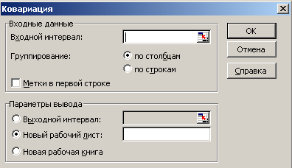
Рис 2.19. Використання коваріації в Excel

Найбільш складним моментом є знаходження матриці коваріації, яка містить в собі весь набір парних коваріацій між активами портфеля. Маючи 25 акцій, нам потрібно розрахувати 300 коваріацій, не рахуючи 25-ти дисперсій (які є діагональними елементами матриці коваріації). Очевидно, розраховувати подібне "в ручну" задоволення явно складе, тому скористаємося можливостями програми Excel. В меню "Сервіс" вибираємо "Аналіз даних". У вікні нам пропонуються різні математичні інструменти аналізу даних, серед яких можна знайти і коваріацію, після виклику якої повинно з'явитися вікно, як на рис 2.19. В полі "Вхідний інтервал" потрібно ввести розраховані раніше місячні дохідності. Наступний момент - "Угруповання". На неї слід звернути особливу увагу, оскільки саме вона визначає набір даних, за якими розраховується коваріація. У нашому випадку вона буде по рядках, оскільки періоди тимчасового інтервалу у нас розташовані горизонтально. У підрозділі "параметри виводу" можна скористатися будь-яким способом виведення результатів, але якщо розмір матриці буде досить великим, як в нашому випадку, краще вибрати пункт "Новий робочий лист". В результаті ми повинні отримати матрицю коваріацій розміром 25x25. Як ми зазначали раніше COV (A, B) = COV (B, A), в наслідок чого отримана матриця буде симетричною, тому Excel не заповнює комірки вище діагоналі, на якій, в свою чергу, розташовані значення дисперсій прибутковості акцій (COV (A , A) = σ²_{A}).
Останнім кроком в обчисленні дисперсії портфеля є перемножування рядка зі значеннями частки акцій у портфелі на матрицю коваріації, з подальшим множенням результату на стовпець з частками. Оскільки ми ще не знаємо, які частки приписувати кожній акції, то розподілимо їх поки рівномірно по портфелю, тобто вага всіх акцій в портфелі буде однаковою і складе 1/25 = 0,04. Тепер займемося множенням. Спочатку перемножується рядок з частками (на рис. 2.20 виділено жовтим кольором) на матрицю коваріацій (виділена сірим кольором) за допомогою команди ММУМНЖ (). Результатом множення буде рядок (відзначена бузковим), яку потрібно помножити на стовпець часток (відзначена бірюзовим) за допомогою тієї ж команди ММУМНЖ (). Отримане, нарешті, таким чином число буде дисперсією нашого портфеля. Для обчислення стандартного відхилення, яке в даному випадку є рівнем ризику портфеля, помножимо дисперсію на 12 і витягнемо з отриманого значення квадратний корінь (на малюнку 2 осередок зі значенням стандартного відхилення відзначено зеленим).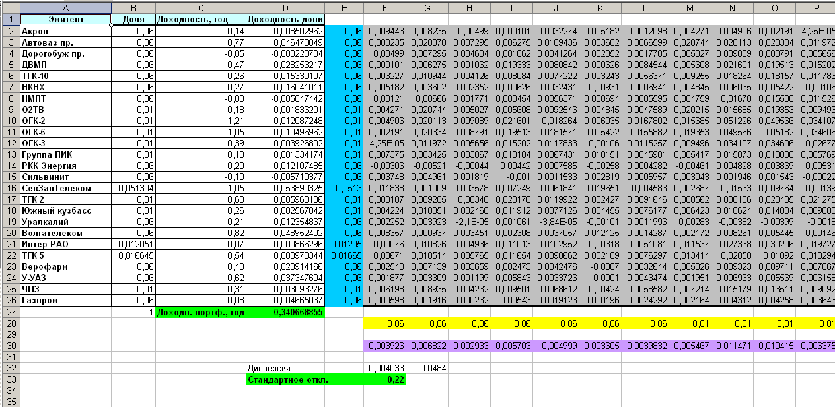
Рис 2.20. Знаходження стандартного відхилення

Тепер перейдемо до нашої основної задачі - обчисленню оптимальних часток акцій у портфелі для отримання максимальної прибутковості при заданому рівні ризику. Знову скористаємося можливостями Excel і в меню "Сервіс" виберемо "Пошук рішення", після чого повинна з'явитися форма, як на рис. 2.21. У підрозділі "Встановити цільову осередок" прописуємо адресу комірки, де у нас розраховується очікувана дохідність портфеля. У нашому випадку це осередок D27 (на рис. 2.20. виділена зеленим).
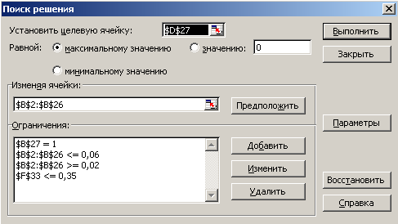
Рис 2.21. Обчислення оптимальних часток акцій

Наступний підрозділ визначає значення цільової комірки. Оскільки ми хочемо мати максимальну прибутковість при будь-яких умовах, потрібно вибрати пункт "максимальне значення". У підрозділі "змінюючи осередки" вводимо діапазон комірок, де прописані частки нашого портфеля - В2-В26. І останнє поле - "обмеження", де ми вказуємо додаткові умови до нашого портфеля. Стосовно до розглянутого прикладу, обмеження були наступні: значення часток обмежувалися інтервалом від 0,001 до 0,006 включно, сума часток повинна дорівнювати одиниці (обов'язкова умова, якщо ми розподіляємо по активах всі гроші повністю) і остання умова - призначення максимального рівня ризику . Після того як всі параметри введені, можна натиснути кнопку "Виконати" і в стовпці з вагами з'являться нові значення питомих ваг акцій. Таким чином, кожен раз фіксуючи певне значення допустимого рівня ризику (стандартного відхилення) ми отримуємо портфель з таким розподілом часток, при якому його прибутковість максимальна.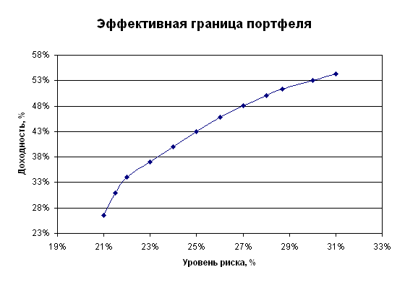
Рис 2.22. Ефективна границя портфелю

Якщо повторити рішення даної задачі для різних рівнів ризику, то ми отримаємо цілий набір значень очікуваної дохідності оптимального портфеля. Ці дані дозволяють побудувати нам так званий ефективний кордон, або кордон Марковиця. На рис. 2.22 зображено ескіз цієї кривої (12 точок) і можна помітити, що мінімальний рівень ризику нашого портфеля становить близько 21%. При цьому очікувана прибутковість становить порядку 27% річних. При збільшенні рівня ризику прибутковість також зростає. У табл. 2.7 представлений підсумковий портфель з розрахованими оптимальними частками, відповідними мінімальному рівню ризику - 21%. Також у таблиці розрахована очікувана річна прибутковість кожної акції, і прибутковість відповідної частки у портфелі.

Таблиця 2.7.
Підбір оптимального портфеля
Емітент | Частка | Дохідність, % | Дохідність частки, %
Акрон | 0,060 | 14,2 | 0,85
Автоваз пр. | 0,060 | 77,5 | 4,65
Дорогобуж пр. | 0,033 | -5,4 | -0,18
ДВМП | 0,060 | 47,1 | 2,83
ТГК-10 | 0,058 | 25,6 | 1,48
НКНХ | 0,060 | 26,7 | 1,60
НМПТ | 0,010 | -8,4 | -0,08
О2ТВ | 0,010 | 18,4 | 0,18
ОГК-2 | 0,027 | 120,9 | 3,26
ОГК-6 | 0,022 | 105,0 | 2,30
ОГК-3 | 0,010 | 39,3 | 0,39
Група ПІК | 0,010 | 13,3 | 0,13
РКК Енергія | 0,060 | 20,2 | 1,21
Сильвініт | 0,060 | -9,5 | -0,57
СевЗапТелеком | 0,060 | 105,0 | 6,30
ТГК-2 | 0,016 | 59,6 | 0,98
Южний кузбас | 0,010 | 25,7 | 0,26
Уралкалій | 0,060 | 20,6 | 1,24
Волгателеком | 0,060 | 81,6 | 4,90
Інтер РАО | 0,010 | 7,2 | 0,07
ТГК-5 | 0,054 | 53,9 | 2,90
Верофарм | 0,060 | 48,2 | 2,89
У-УАЗ | 0,060 | 62,2 | 3,73
ЧЦЗ | 0,010 | 30,9 | 0,31
Газпром | 0,060 | -7,8 | -0,47
Навчальне видання

Чуріканова Олена Юріївна

МАТЕМАТИЧНЕ МОДЕЛЮВАННЯ СИСТЕМ
Методичні рекомендації до практичних занять

Редактор

Підписано до видання
Електронний ресурс. Авт. арк. 2,5.

Видано
у Державному вищому навчальному закладі
«Національний гірничий університет».
Свідоцтво про внесення до Державного реєстру ДК № 1842.
49600, м. Дніпропетровськ, просп. К. Маркса, 19.

